Nama : Monica Irene
NIM : 535250041
Mata Kuliah : Front-End Programming

Struktur folder kopi-nusantara-next
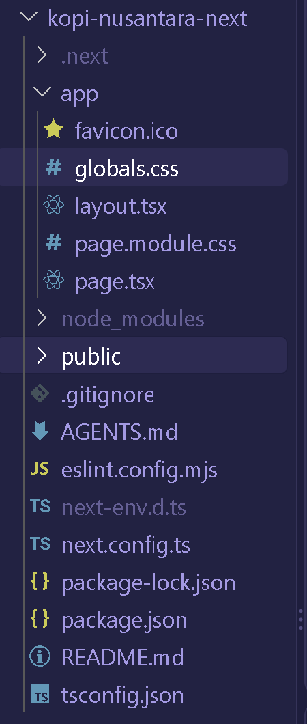

Hasil screenshot node-v / npm-v dan npm run dev berjalan dari terminal. Berdasarkan hasil screenshot, URL lokal yang didapat ialah http://localhost:3000
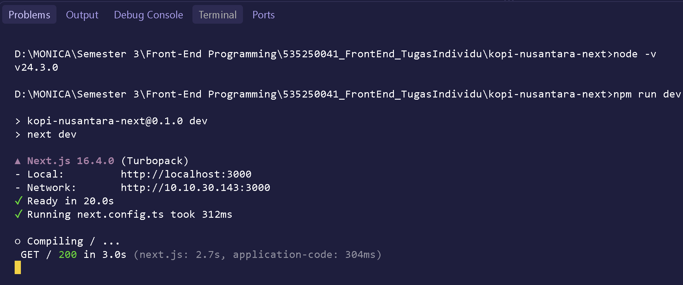

Halaman utama (index). Halaman index ini telah dimodifikasi sehingga pada bagian tengah akhir kalimat, terdapat susunan nama dan NIM penulis.
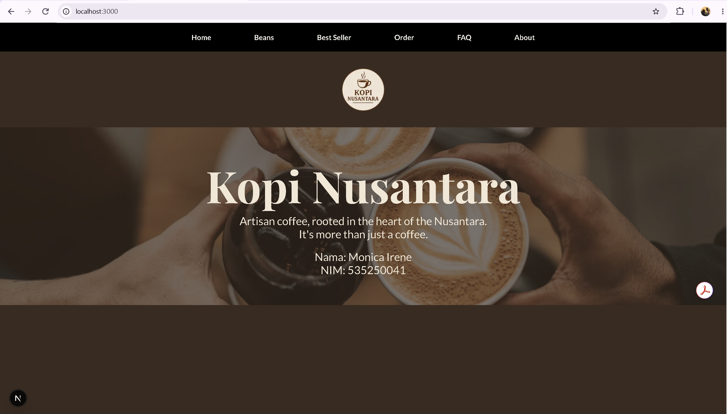

Halaman #bean yang menampilkan jenis biji kopi yang digunakan dalan Kopi Nusantara dapat dijalankan dengan baik di next.js. Berikut adalah hasil screenshot.
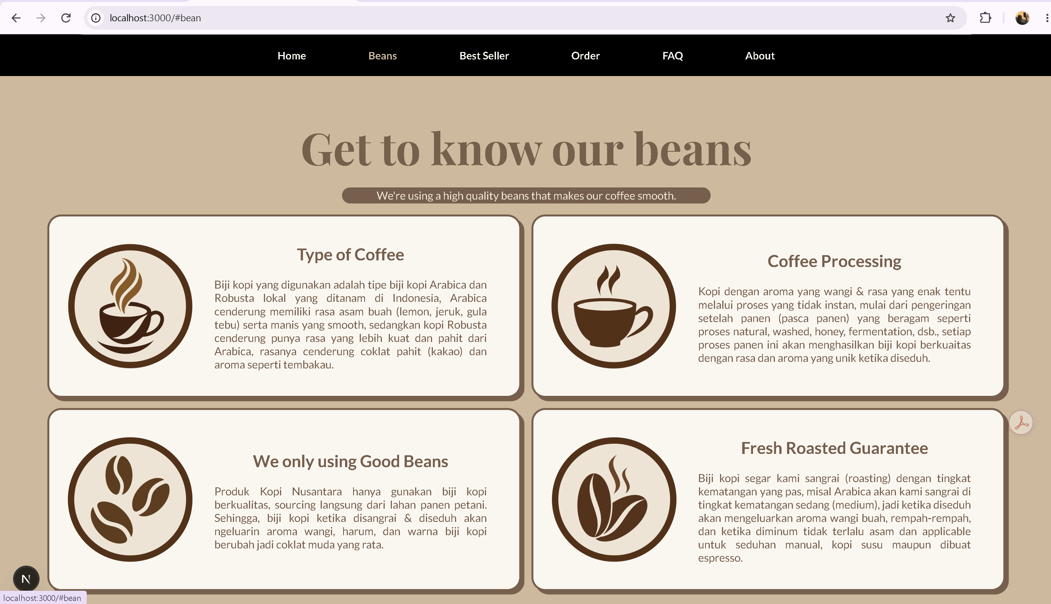

Halaman #bestSeller yang menampilkan beberapa menu best seller dari Kopi Nusantara juga dapat dijalankan dengan baik di next.js
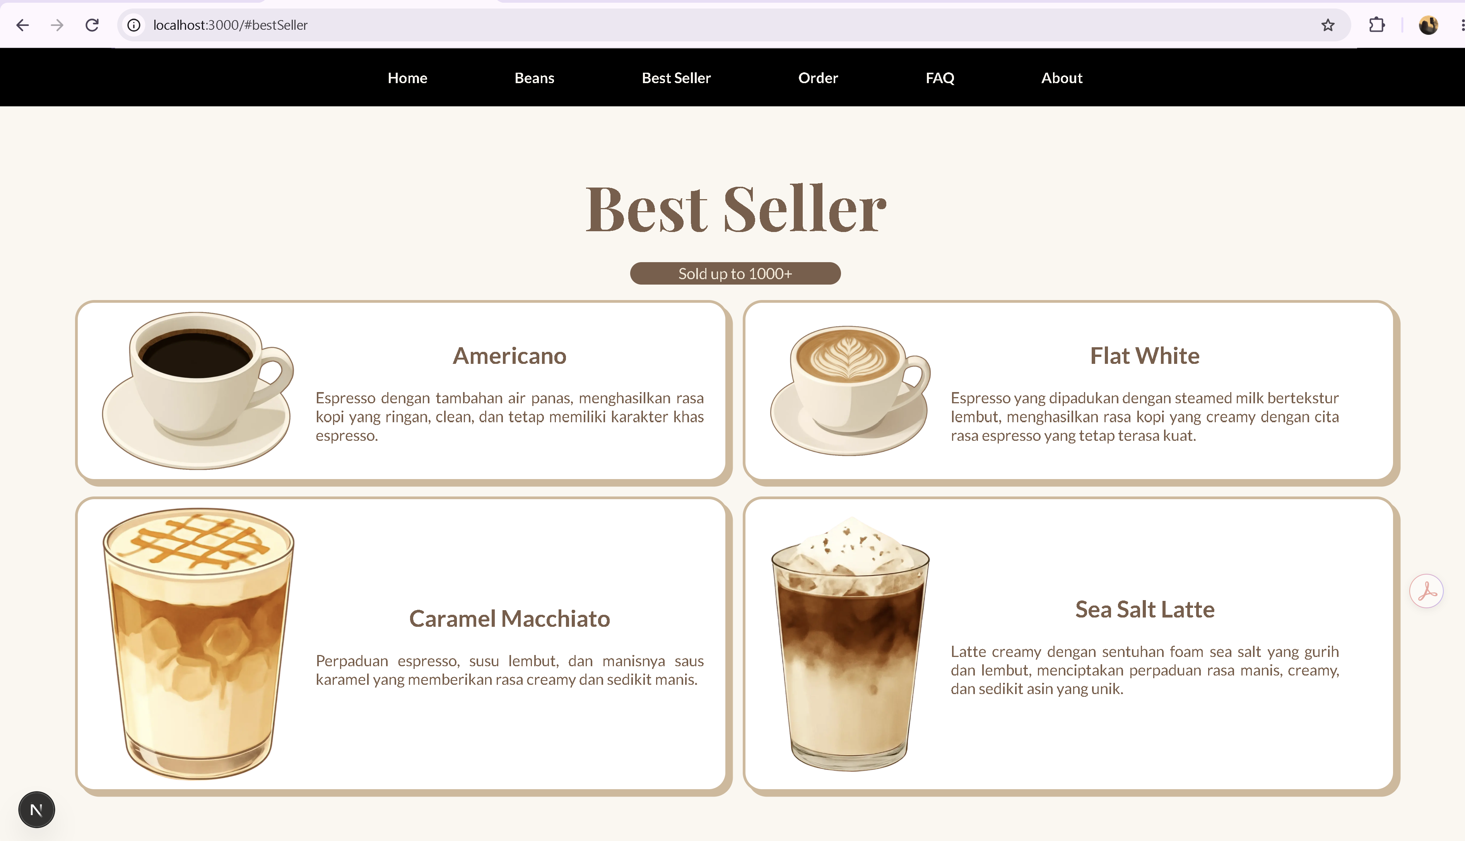

Halaman #order yang berisi button “order now” juga dapat dijalankan dengan baik di next.js.
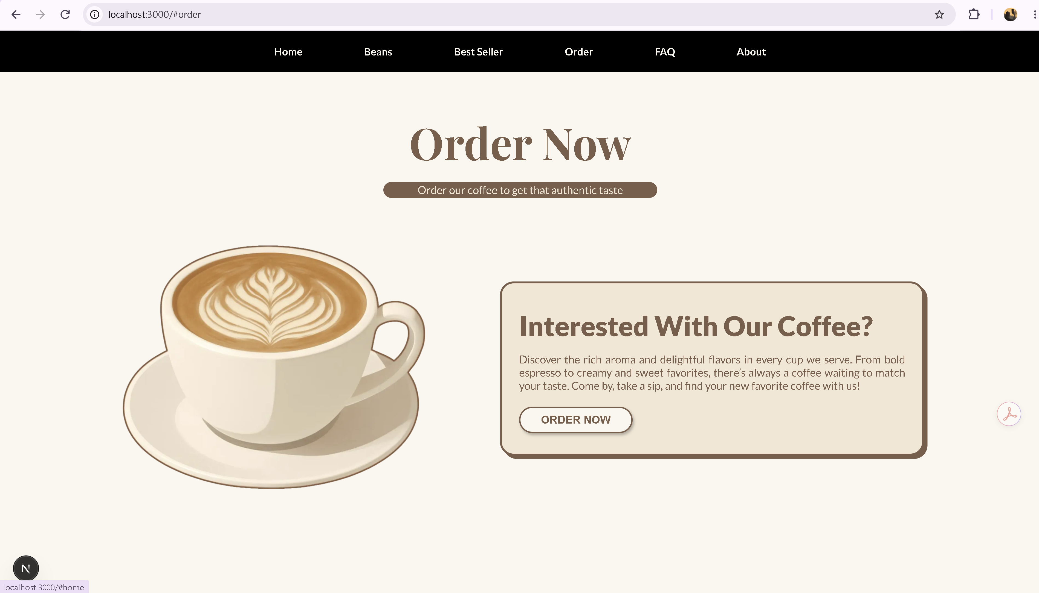

Selanjutnya, terdapat halaman #faq yang berisi beberapa pertanyaan, pertanyaan ini ketika dihover akan membesar sedikit ukurannya, dan ketika diklik, maka sistem akan menampilkan jawaban dari pertanyaan tersebut.
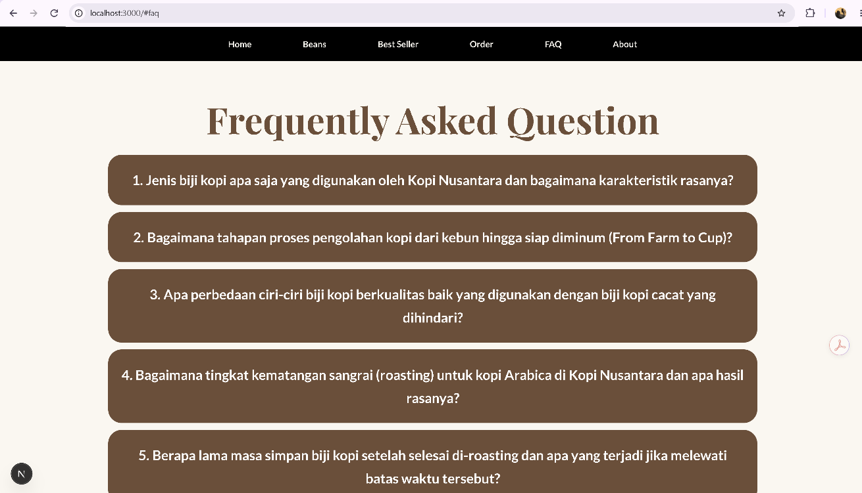

Pada contoh ini, kita akan coba klik pertanyaan nomor 2, jika diklik, maka jawaban akan muncul tepat dibawah pertanyaan yang kita klik. Hal ini menunnjukkan bahwa next.js dapat berjalan dengan baik
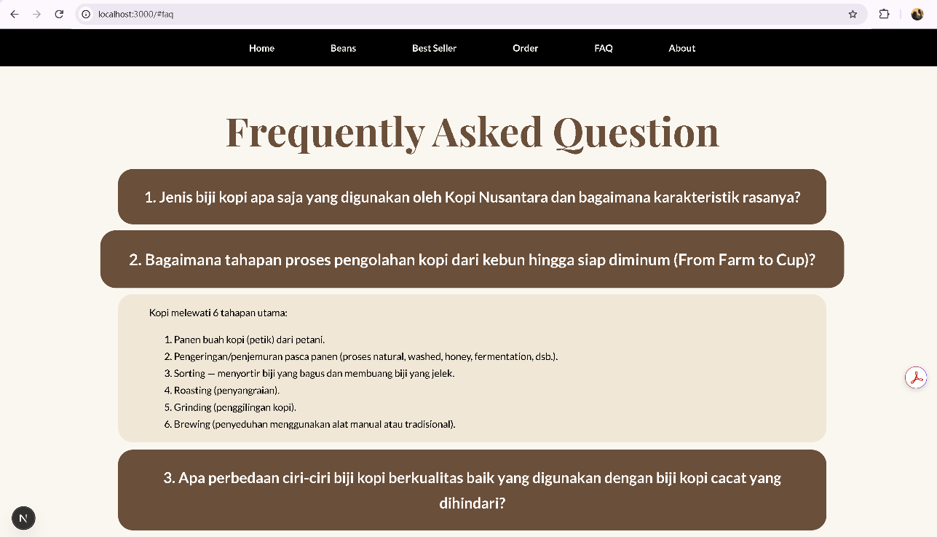

Halaman terakhir dari Kopi Nusantara adalah terdapat pada halaman #about yang berisi nama anggota dari Kelompok 5 (Kelompok penulis) yang dilengkapi dengan footer dibawahnya. Pada halaman ini, next.js juga berhasil dijalankan.
